RELISE NASTRACK

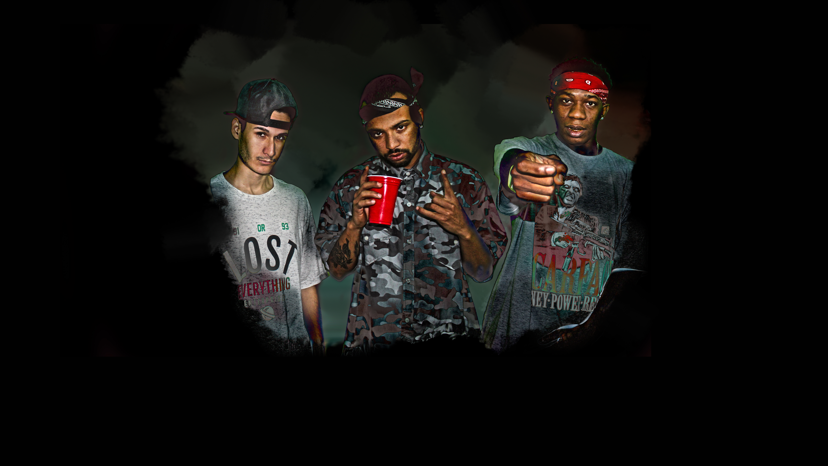

INFORMAÇÕES INICIAIS

O grupo de Rap, NasTrack, foi formado em 2016. É integrado por William Ribeiro da Silva, vulgo "Wbleo", Roge Mila (finalista da batalha do conhecimento organizada pelo grupo de televisão RBS) e Michelangelo Campos, vulgo "Smike". Ambos integrantes são da cidade de Canoas, Bairro Guajuviras, e tem participado de ações sociais da região envolvidas com a música, como apresentações e palestras beneficentes.

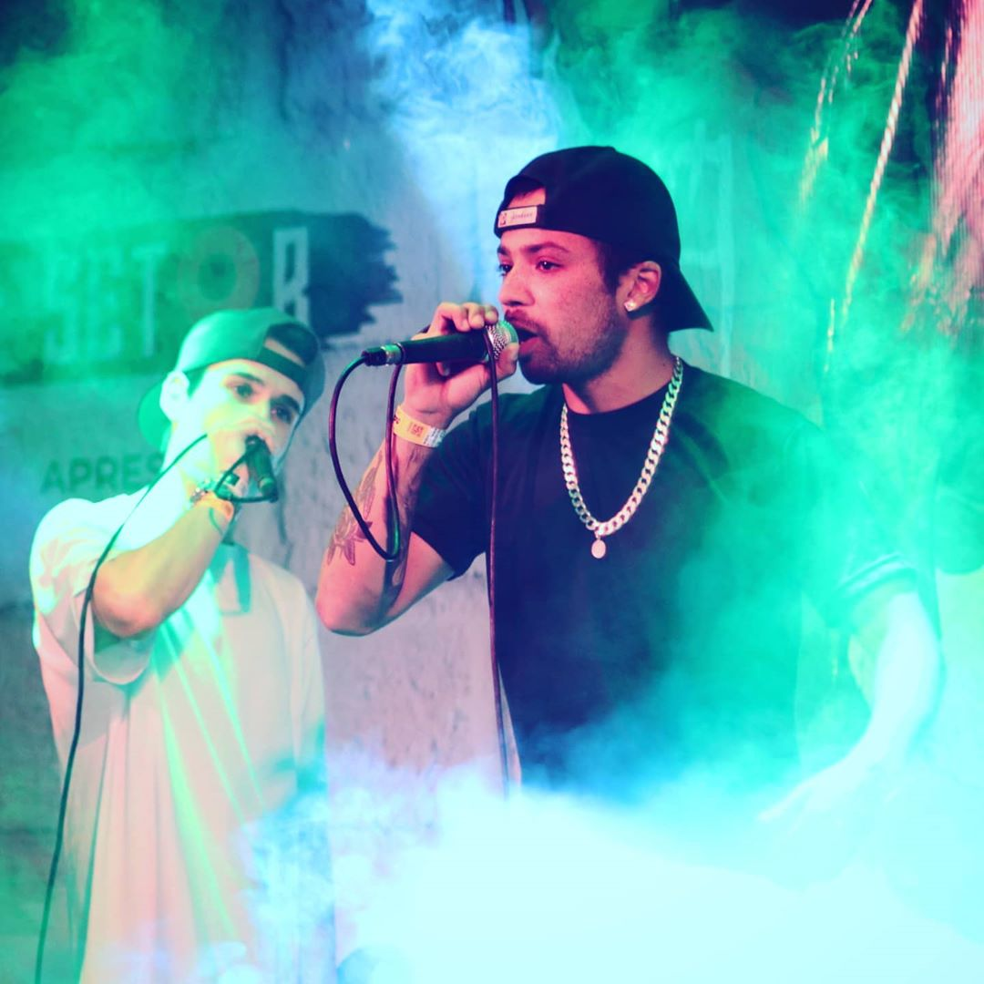

Wbleo (Esquerda) & Smike durante apresentação em Guaju Art Festival.

Canoas 08/12/2019

Vídeo com o melhor do evento pelo canal 7 Setor. Link:

<https://www.youtube.com/watch?v=gqGw_BNTImw>

Programa Radar (TVE) sobre evento com Apresentação do grupo NasTrack ao vivo. Link:

https://www.youtube.com/watch?v=9Bx-55BxWgU

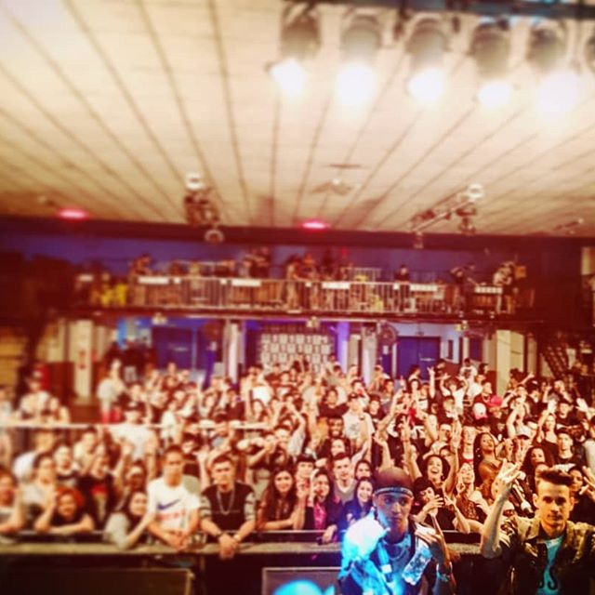

Smike (esquerda) & Wbleo em foto com a plateia, pós show em Clube Tradição. Canoas 17/11/2017.

ATIVIDADES

Os integrantes do grupo NasTrack contribuíram para ser fundado o primeiro colegiado de hip hop do Brasil: o Colegiado de Hip Hop de Canoas em 2017, e também criaram e integram o coletivo Guaju Gang em 2018, que representa o Rap no bairro, consequentemente o estilo musical na cidade e região.

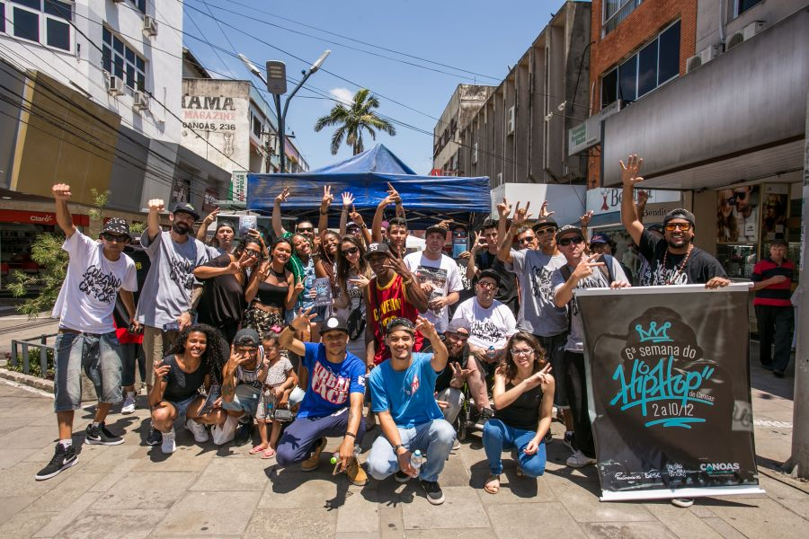

Integrantes do Grupo NasTrack e outros artistas que compõem o Colegiado De Hip Hop de Canoas, em atividade social nas ruas do centro de Canoas. 02/12/ 2017. O Colegiado De Hip Hop de Canoas faz parte do sistema nacional de cultura, onde aponta demandas que são transmitidas a secretaria da cultura.

Mais sobre o Colegiado De Hip Hop de Canoas no link: <https://www.facebook.com/colegiadodohiphopdecanoas/>

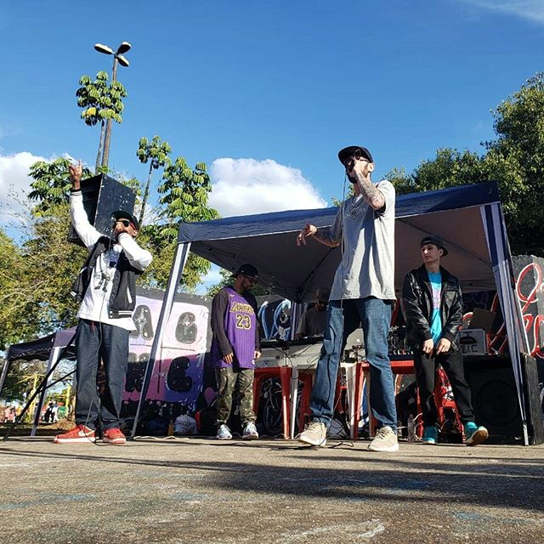

Apresentação do Guaju Gang em evento Resenha Sonora 3ª edição. Esteio 01/09/2019. Roge (esquerda), Smike, Dplay & Wbleo.

Relise do Guaju Gang no Site do NasTrack (disponível para download) no link: <https://nastrackgang.wixsite.com/nastrack/kit-de-imprensa>

ATIVIDADES

NasTrack traz seu som consciente e realista tocando em temas complexos, unindo o conteúdo lírico a “pegada” atual, trazendo informação, contestações, e até um ritmo mais leve, abrangendo suas apresentações e público. NasTrack em 2017 iniciou shows em pubs e clubes noturnos, abrindo shows de grandes nomes do rap nacional como 1Kilo. Em agosto de 2017 lançou um single internacional com o grupo 2000 Praga e Lamázaia de Luanda (Angola), chamado V.I.P.

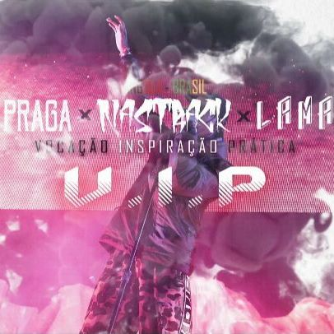

A partir de uma publicação na página do FaceBook do grupo NasTrack, grupos de rap angolanos entraram em contato, resultando nesta colaboração. Link da música no Youtube: <https://www.youtube.com/watch?v=aFwyOmVZccw>

Matéria do Diário de Canoas sobre parceria: <https://www.diariodecanoas.com.br/2018/03/noticias/regiao/2246757-nastrack-clipe-novo-e-parceria-com-angolanos.html>

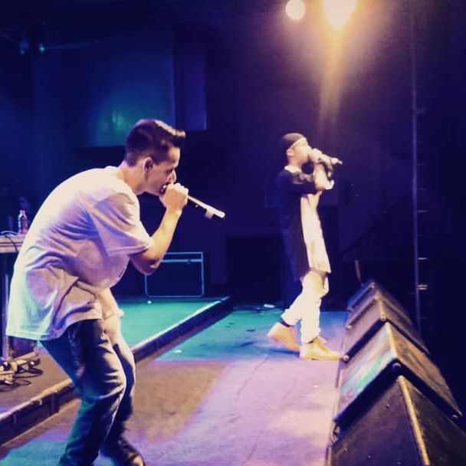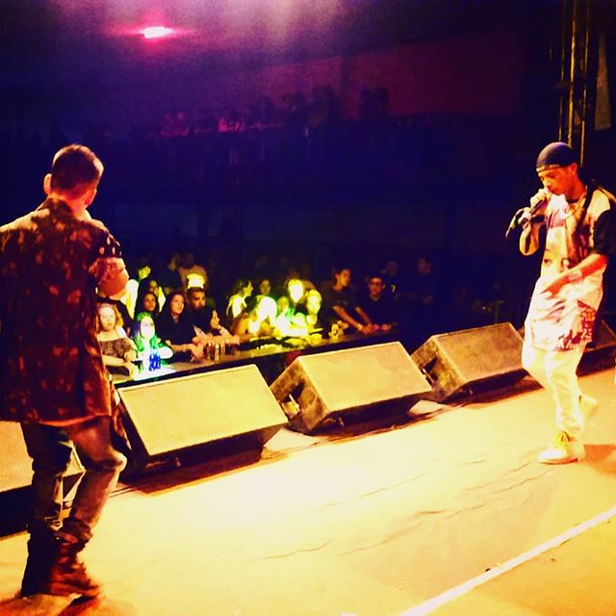

NasTrack realizando apresentação de abertura do Show da 1kilo, em Canoas 18/11/2017.

PROJETOS

Em 2017 participou do documentário Juventude No Guajuviras, produzido por Rubielson Medeiros em 2018 lançou seu primeiro disco/ep, intitulado Nem Tudo São Rosas, que conta com 10 faixas, dentre vários estilos como Trap, Grime e BoomBap, onde conta com vídeo-clipes no YouTube. Ainda em 2018 fez parte do álbum de coletânea de rap de Canoas, com a música Me Diz.

Horas antes do Show da estréia do documentário Juventude No Guajuviras que ocorreu na Universidade La Salle Canoas, 08/08/2017.

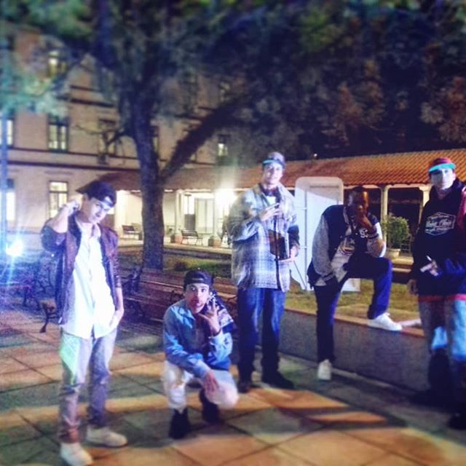

Wbleo (esquerda), Smike, Santos (Grafiteiro), Roge & Natam (Colaborador).

Rubielson Medeiros em entrevista a Ulbra TV sobre documentário. Link: <https://www.youtube.com/watch?v=BRsZR9q0owI>

Link de matéria do site La Salle e de jornais: <https://www.unilasalle.edu.br/canoas/noticias/documentario-guajuviras-2017> <https://www.jornalnopalco.com.br/2017/08/07/lancamento-do-filme-sobre-bairro-guajuviras-sera-dia-8-de-agosto-em-canoas/><https://www.diariodecanoas.com.br/_conteudo/2017/08/noticias/regiao/2153356-documentario-juventude-guajuviras-fala-de-arte-urbana-e-da-resistencia-nas-comunidades.html>

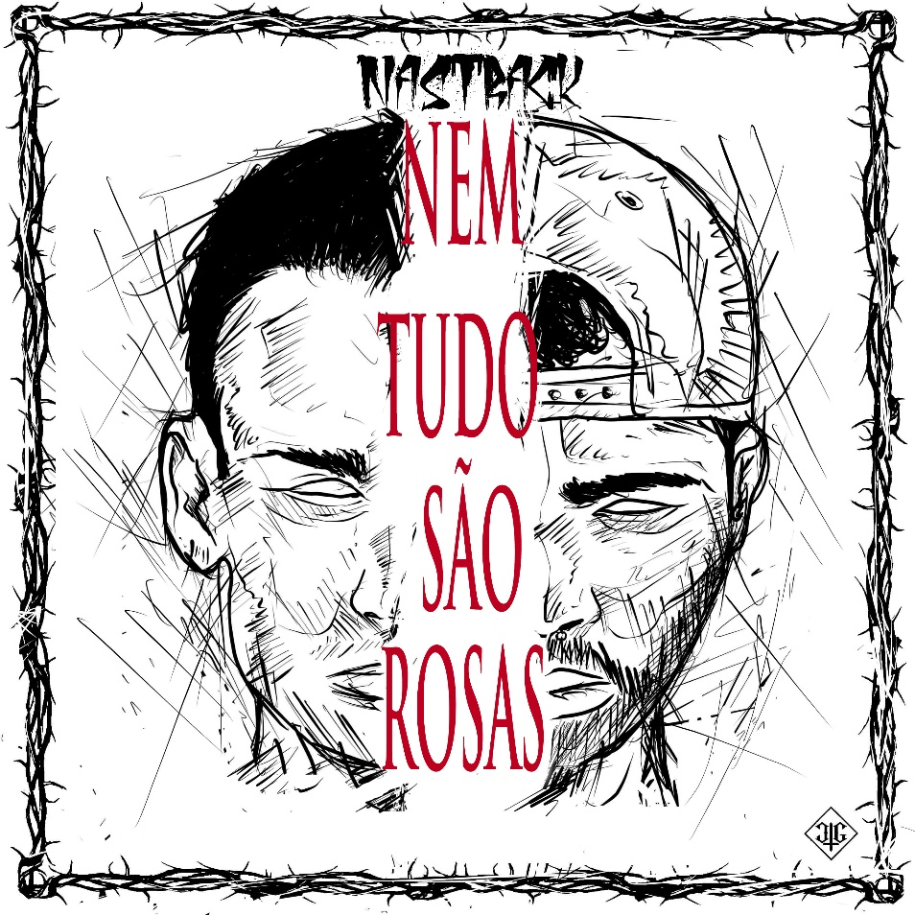

Capa do Ep Nem Tudo São Rosas.

O ep é composto de 10 faixas, de sons mais fortes com questionamentos sociais, a sons leves com mensagens positivas, além de sons como a terceira faixa “ Faz O Que Ninguém Faz” que tem uma pegada mais romântica.

Link do ep completo no YouTube: <https://www.youtube.com/watch?v=dycuXpyg6hI&t=135s>

PROJETOS

No ano de 2020 o projeto nomeado A Vida Ensina conta com 7 músicas, que vão do Trap ao Boom Bap. E como no ano anterior investindo em áudio visual, sendo assim com a maioria dos lançamentos saindo com videoclipes. Atualmente contamos com mais de 20 músicas em nosso repertório.

Capa do VideoClipe “Pique & Visão”. Que nada mais é que a intro do ep “A Vida Ensina”. Primeiro lançamento referente a esse projeto (ep).

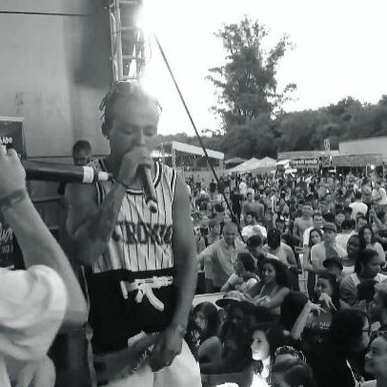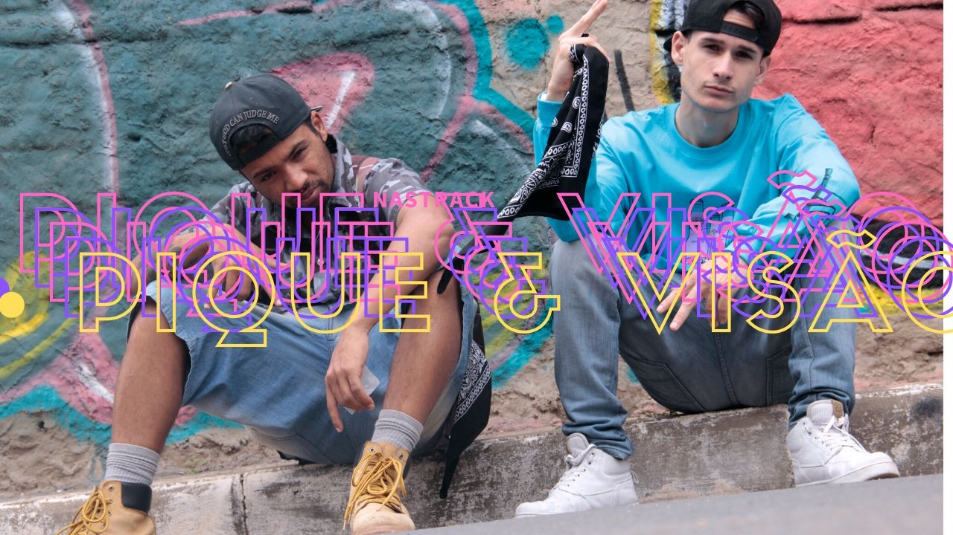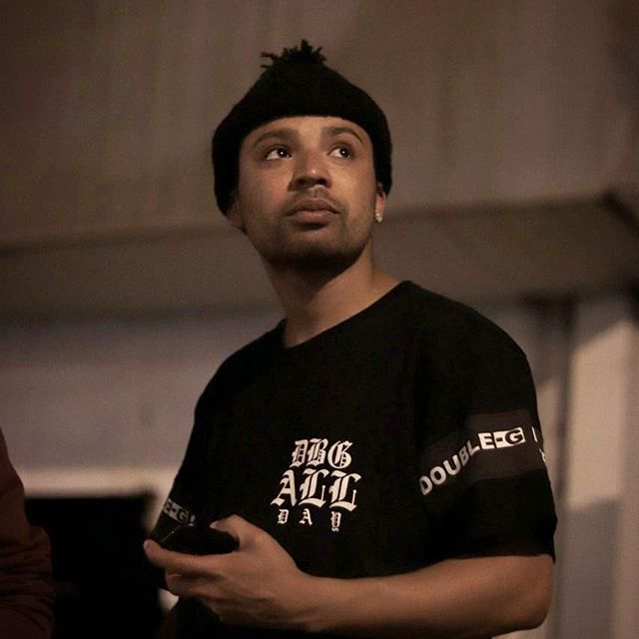

Link do videoclipe no YouTube: <https://www.youtube.com/watch?v=6ueuhS3X-ZQ>

Smike durante gravação do videoclipe Esquina Da Culpa. Link do videoclipe no YouTube: <https://www.youtube.com/watch?v=5J4vXSfV_gg>

Smike em apresentação no Parque Eduardo Gomes.

SHOWS & ATIVIDADES SOCIAIS

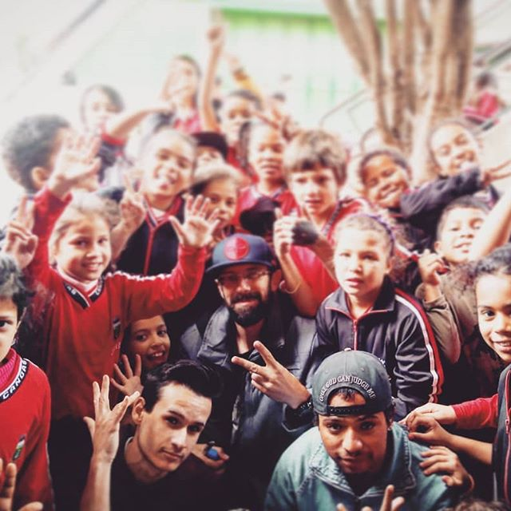Devido ao conteúdo das composições, o grupo NasTrack teve diversas oportunidades para realizar palestras e discutir temas e assuntos de suas músicas de modo a prevenir, informar e conscientizar. Shows em comunidades carentes sempre são bem-vindos, como foram realizados durante toda carreira do grupo.

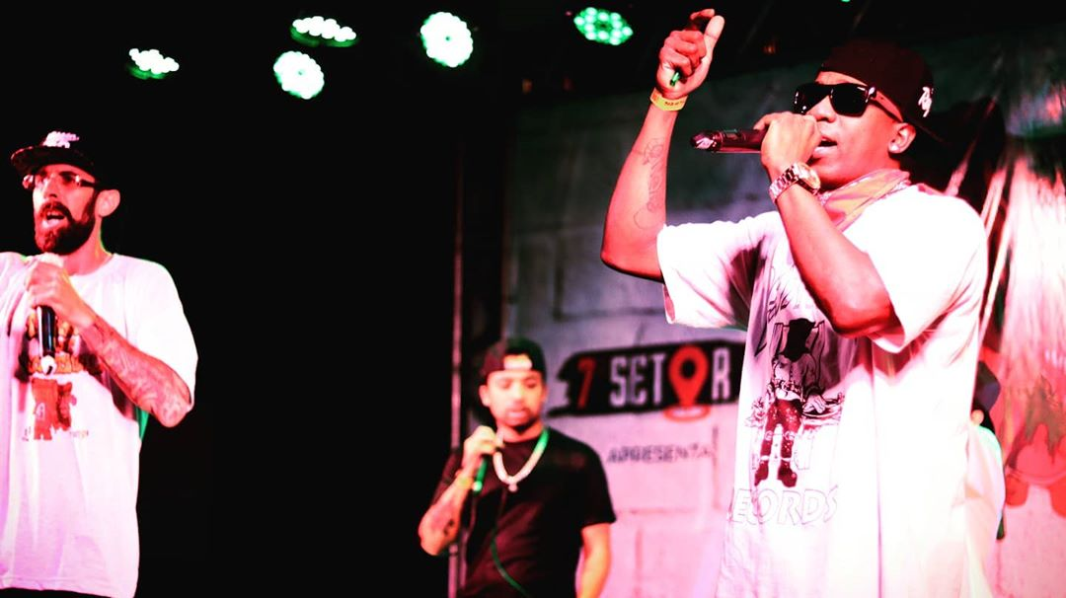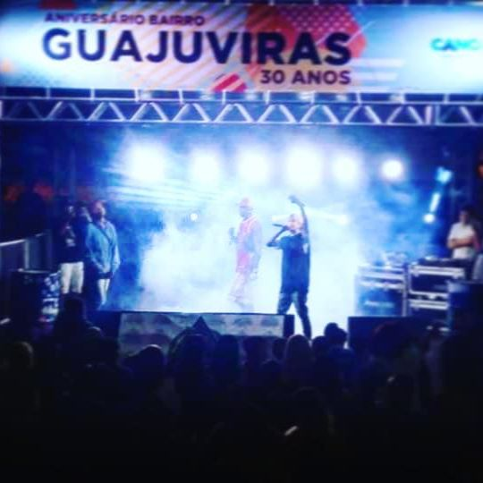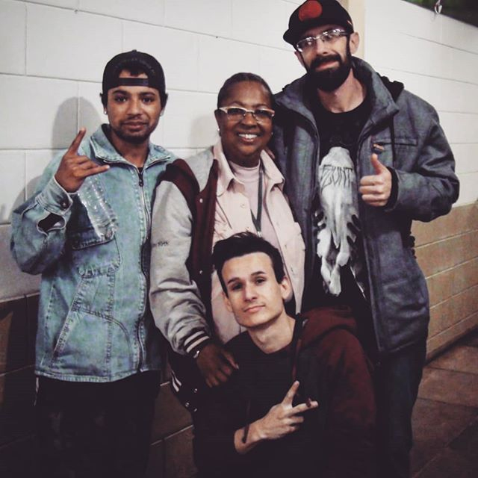

Smike, Tamarisa (Diretora do colégio Erna Wurth Canoas), Dplay & Wbleo. Após palestra escola.

Foto com alunos do Erna Wurth, onde após palestra, rolou Show no recreio. 31/08/17

Foto do encerramento do Evento de aniversário do Bairro Guajuviras por conta do NasTrack. 23/04/17.

Smike (esquerda) & Roge em evento realizado pelo 7 Setor no bairro Guajuviras em 2019.

INFORMAÇÕES FINAIS

Estilo e compromisso unindo os pontos fortes do Rap para uma experiência que venha trazer ao público mais que música e sim reflexão, sem abrir mão de conteúdo e ritmo!

Estamos em diversas plataformas digitais como Youtube, Spotify, e Itunes.

|  |
| --- |
|  |

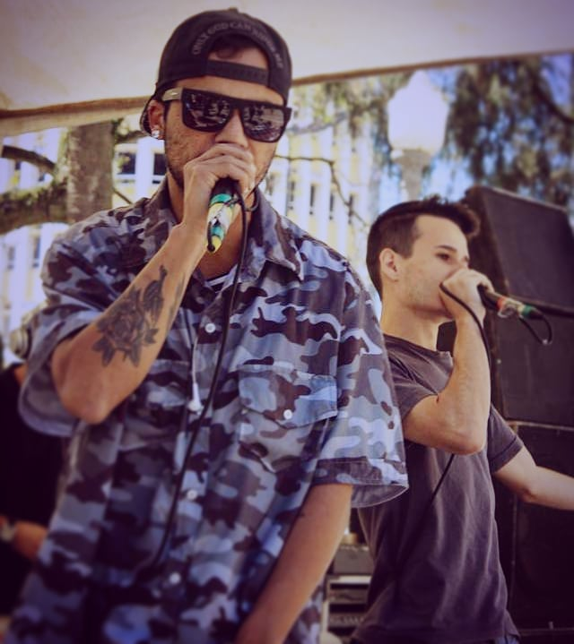

Smike & Wbleo realizando abertura do evento “Batalha de Mc”s seletiva para o Nacional” em Porto Alegre 15/10/17.

Link do video do fim do evento:

<https://www.youtube.com/watch?v=VZNbiyd0Yrg>

Vídeos de nossos shows e apresentações podem ser encontrados em nosso Instagram ou pelo FaceBook @nas_track.

Print. Esses são alguns dos eventos e shows da qual NasTrack se apresentou, da qual há registros, com datas fotos e vídeos, sendo que atualmente o instagram está repleto desses registros.

MEIOS DE CONTATO & REDES

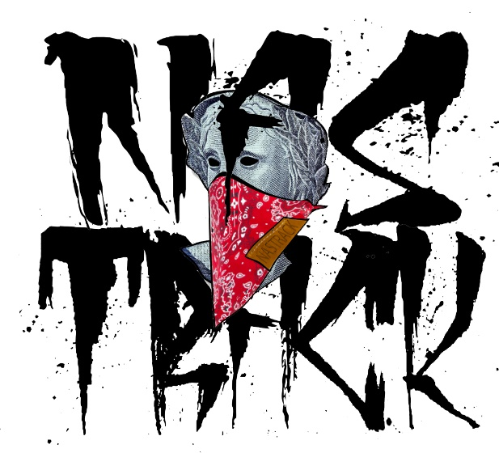

LOGO NASTRACK

Chama NasTrack para o evento, muitas rimas, batidas fortes, ritmo e conteúdo!

ENTRE EM CONTATO!

Celular & WhatsApp:

(51) 9 98059639 Wbleo

(51) 9 94393522 Smike

E-Mail:

nastrackgang@gmail.com

Site:

<https://nastrackgang.wixsite.com/nastrack>

Instagram:

@nas_track

YouTube:

NasTrack Oficial